附：汕头职业技术学院电子地图及地理信息系统简介


汕头职业技术学院电子地图及地理信息系统
http://www.jsoftgis.com或扫码登陆

JSOFT_GIS系统概要
汕头职业技术学院

- 分 系统介绍
目前，电子地图在人们的日常生活、工作中应用十分普遍，流行的电子地图系统百度、谷歌、arcgis、mapinfo、高德地图都是十分成熟的软件系统。但是，这些软件普遍存在地图更新不及时、支持GIS二次开发但过分依赖原平台且费用昂贵、无法实时提供区域的动态信息等问题。
基于自主平台的大型园区电子地图系统JSOFT_GIS由汕头职业技术学院计算机系江永池老师主持研发，是“汕头市2014年度科技计划项目:基于Web的大型园区通用电子地图应用系统”（实际启动时间为2015年5月）最重要的研究成果，经过项目小组的共同努力，现已完成软件部分的编制，可以进入软件的试运行阶段。
一、项目实现功能：
构建自主平台的电子地图系统，在该平台开发相关地域的GIS应用。
- 电子地图基本功能：
（1）地图缩放、平移、鹰眼视图、比例尺
（2）道路层、三维建筑层、各类标签层的显示控制
（3）线路测距
（4）信息点查找
（5）点到点线路查找
（6）当前区域百度地图
- 应用系统：个人定位、办事流程、线路规划
（1）信息点自由设定、查询
（2）点到点线路自由设定、查询
（3）办事流程设定和查询
（4）个人定位和他人定位
（5）支持其他自定义应用（二次开发）
- 视图
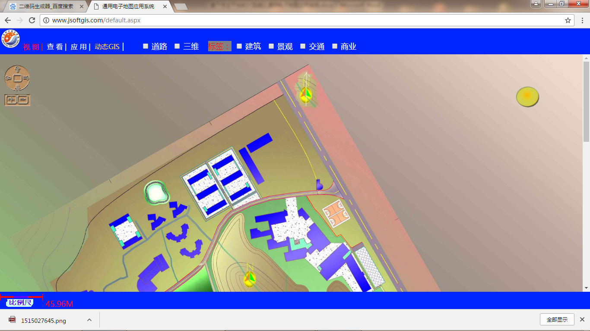
- 查看
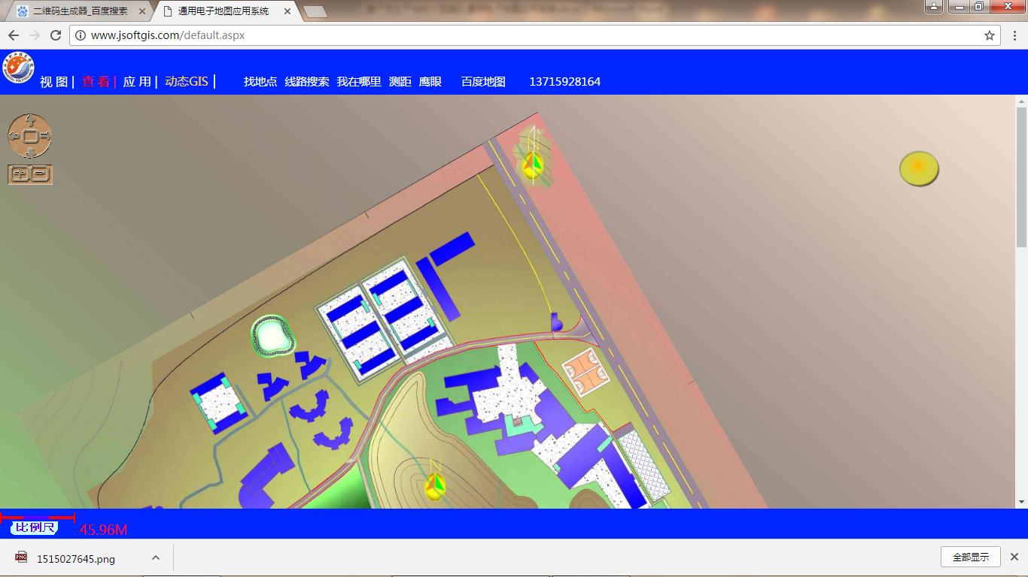
- 应用
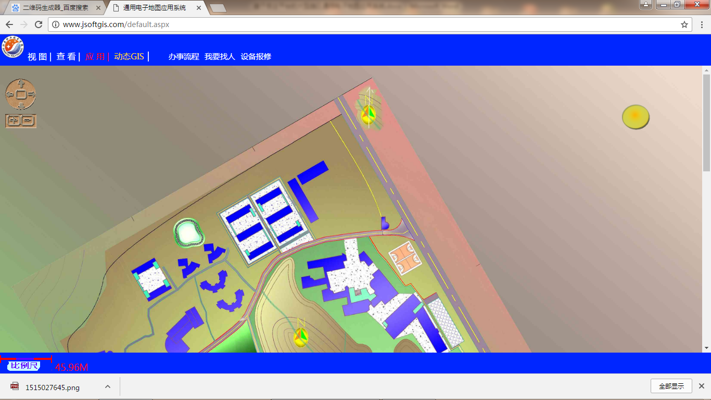
二、平台应用场景
1、大中专院校具有一定规模的园区
2、具有一定规模的住宅片区或商业区
3、具有一定规模的厂区或港口
4、旅游景区或人群密集集市
- 园区地图浏览可以让用户了解所处的地理环境；
- 信息点查询为用户提供园区中主要的建筑物、场景、交通点等位置和现状（实景图片）信息；
- 线路查询为用户提供“点到点”的线路信息，设置行人、汽车、人车共用三种线路选择；
- 标签开关为用户提供园区建筑景观、道路标识，画面信息具良好的层次关系；水电电信线路标识是园区的线路、设备维护应用开发基础；
- 事务流程提供园区日常办事流程、节庆活动、旅游景区的线路设计、厂区园区港口等车辆管理设计查询功能；
- 在线用户定位功能：“我在哪里”提示用户在地图中的位置，方便查看周围的环境，也可以将自己的定位发给他人。“我要找人”通过输入电话号码或约定的ID号可以查找该用户是否在线、在地图中的位置。可以旅游景点、园区、厂区、港口定位行人、车辆。可以查看活动管理布点、园区巡更情况。
平台的技术优势：
- 低成本，完全自主平台
- 通用性，对于不同园区只需置换基础图并做初始设置便可应用
- 可扩展，各种应用可方便在平台定制
- 动态信息变更方便，实时
- 已有基本应用：地图功能、自定位、他人定位、事务流程设计查询。具有重要实际应用意义

第二部分：基本页面和功能
1 首页
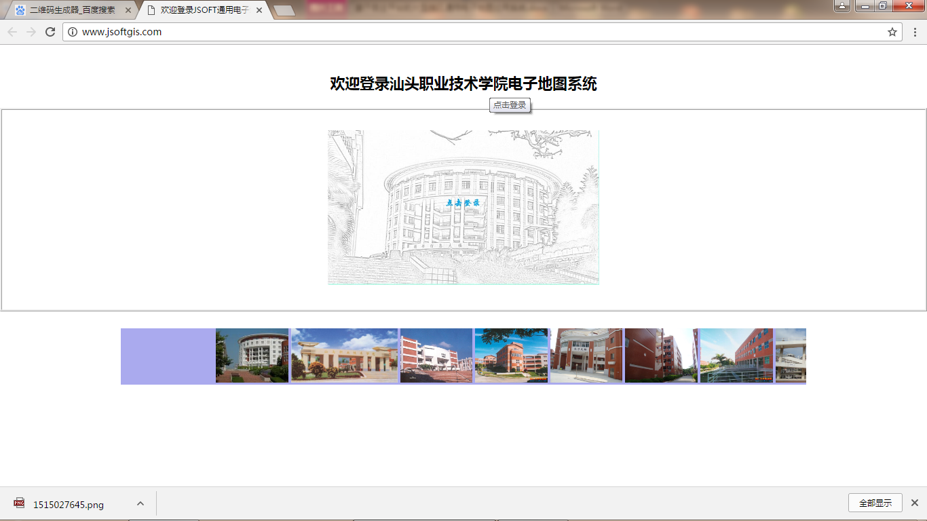
可以根据实际园区置换园区名称和园区图片，园区基本图:/image/ad/garden.jpg，滚动图 /image/ad/ad01~10.jpg。
本系统存在大量客户端操作，请保证浏览器对Javascript的支持(流行浏览默认是支持的)。
- 主操作界面
（1）登录时提示输入手机号或PC机标识码，用于其他人对你的定位
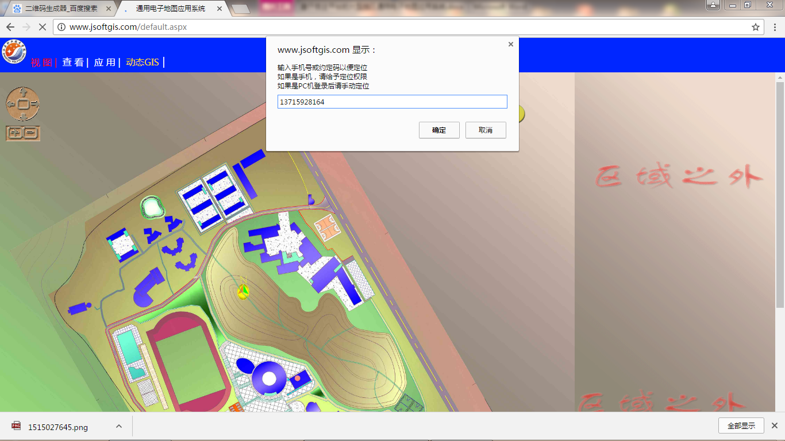

- 主操作界面
A.视图：平面/三维开/关，道路开/关，建筑景观交通商业标签开/关
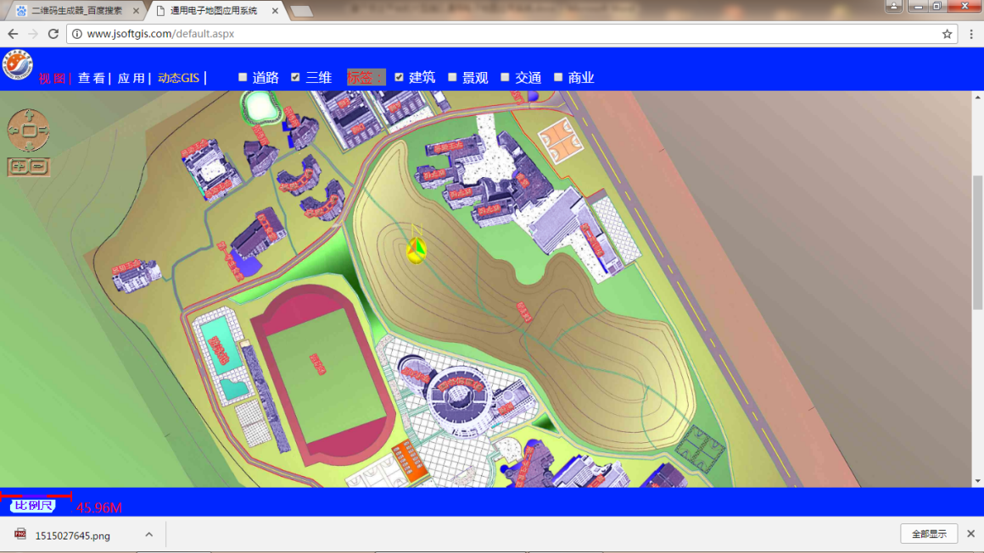
B.查看：查地点、线路、自己的定位、测距、鹰眼（小图查大图）、该园区的百度地图
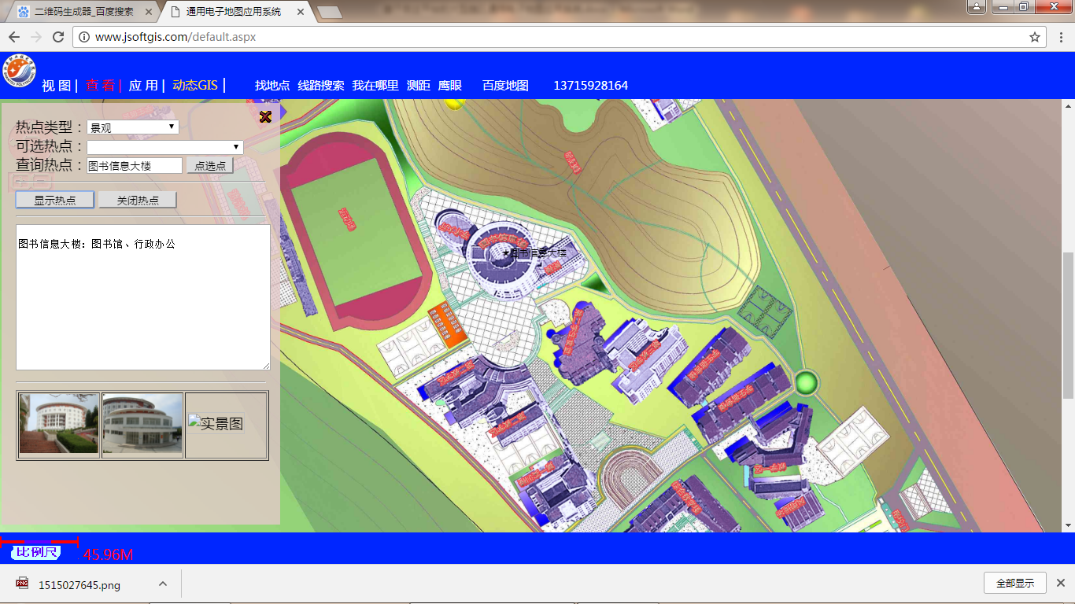
C．应用：办事流程、我要找人、设备报修（此项拟增加）
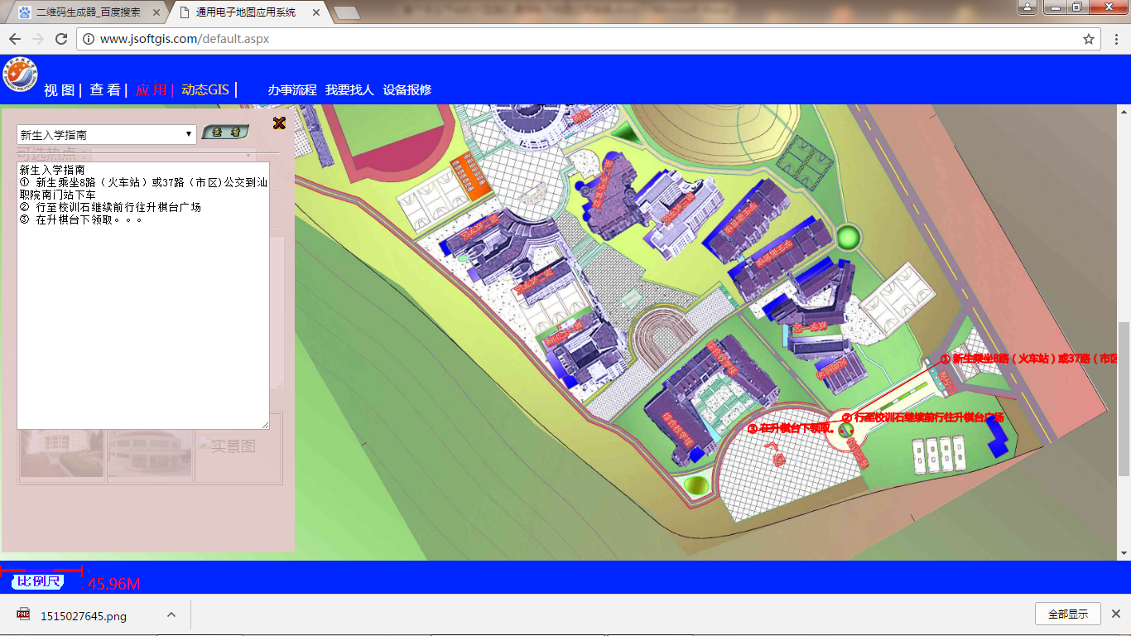
转换img_base.jpg(基础图)，img_eagle.gif(鹰眼图)，img_3d.gif(三维图)，img_lb1_5.gif(五层标签图)，img_road.gif(道路图)，img_op.gif(透明操作层图)，img_user.gif（用户自定义图)，img.pl1_3.gif(三层管道管线图)
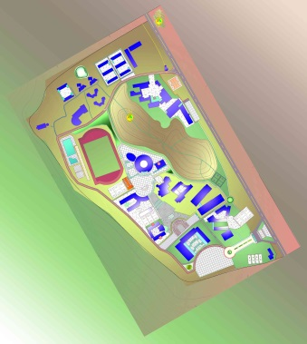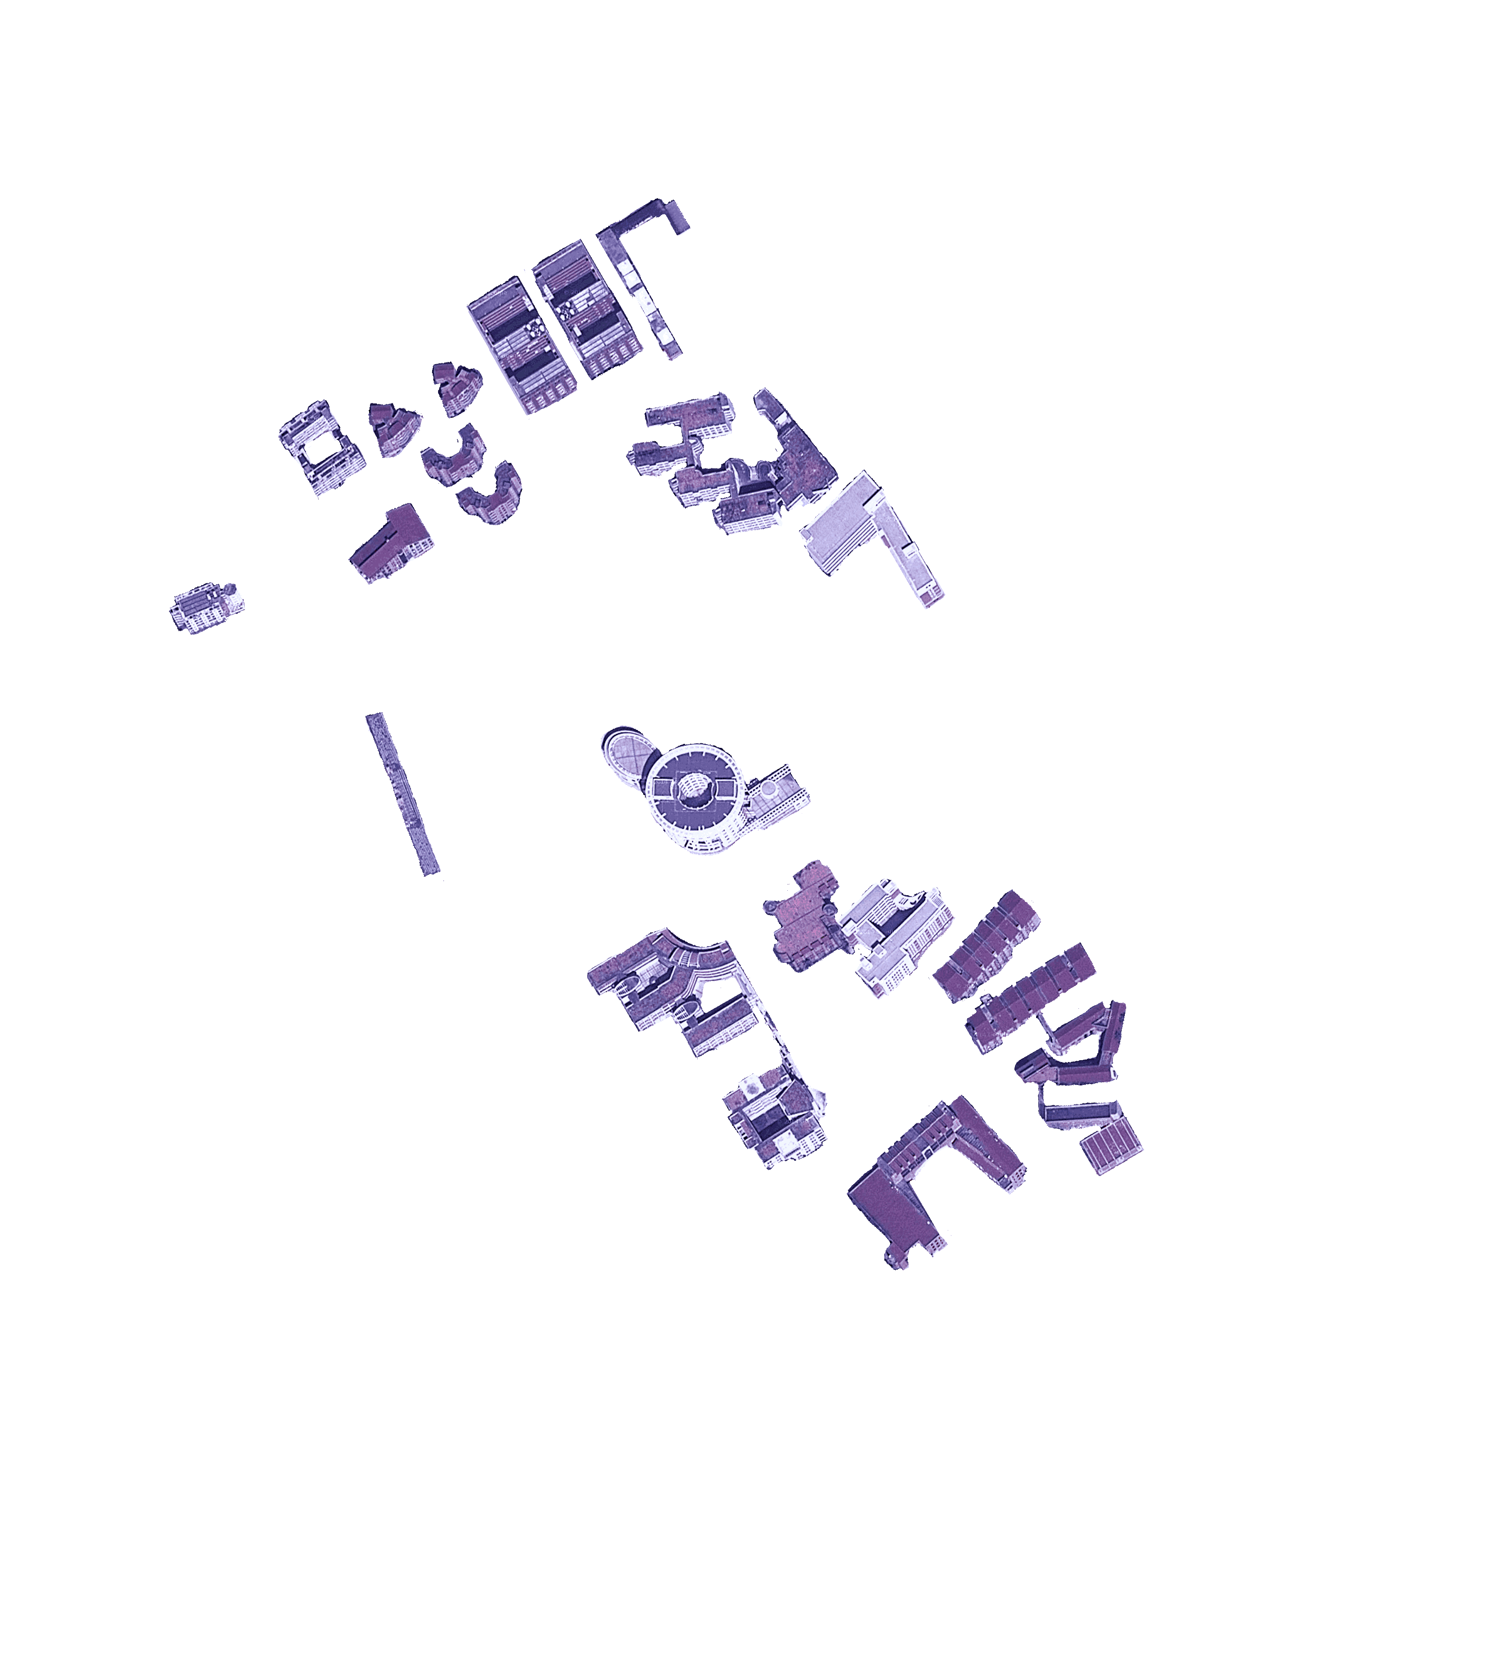
- 维护设置界面
- 系统初始化

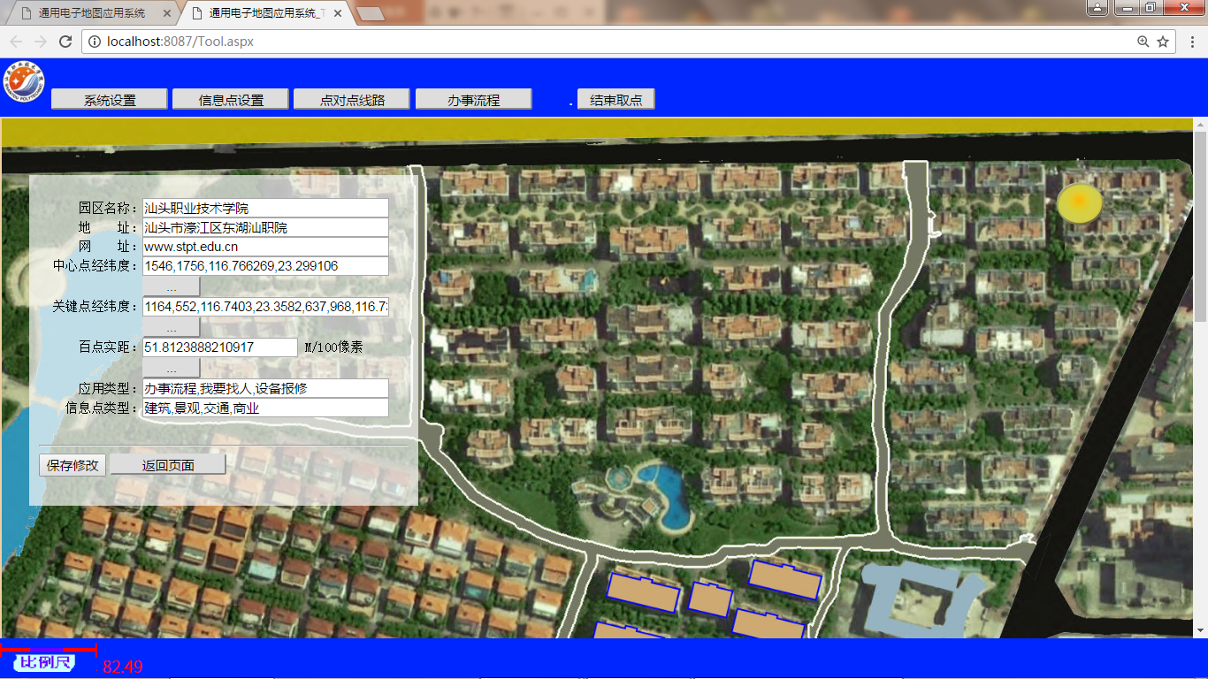
将文件mypos.html下载到手机中，打开可记录当前位置的GPS定位（地理坐标）
录得锦泰花园两点GPS定位：园区内点1164,552,（116.7403,23.3582）,中山路点637,968,（116.7364,23.3545）
职院第二实训楼角点116.75578,23.29518，教学一区C栋外绕圆116.75387,23.29591

- 热点设置
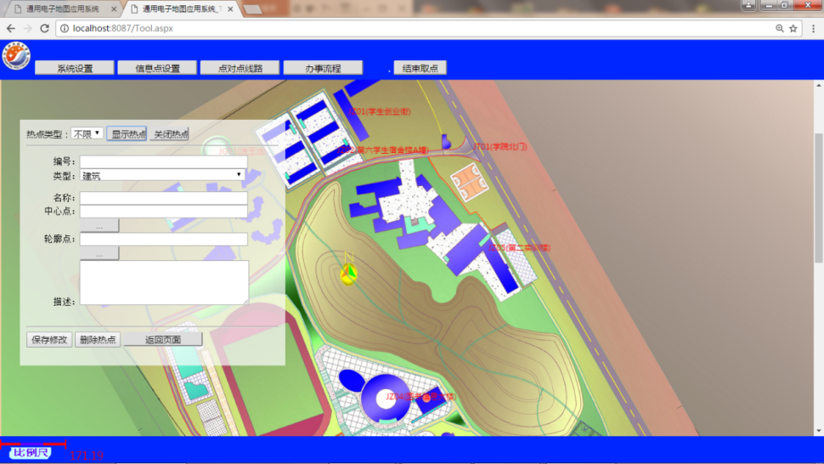
- 线路图设置
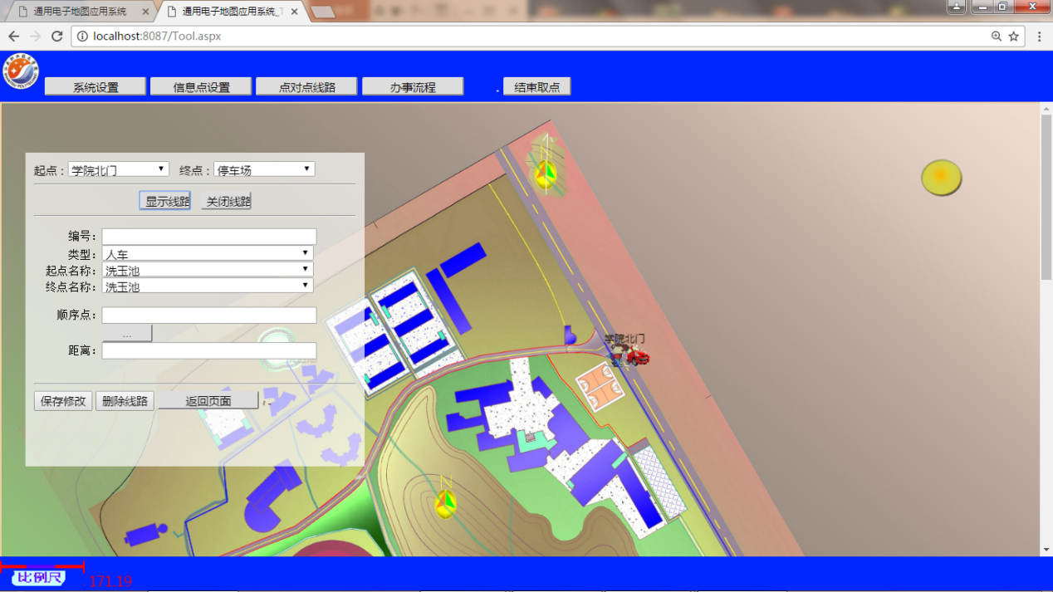
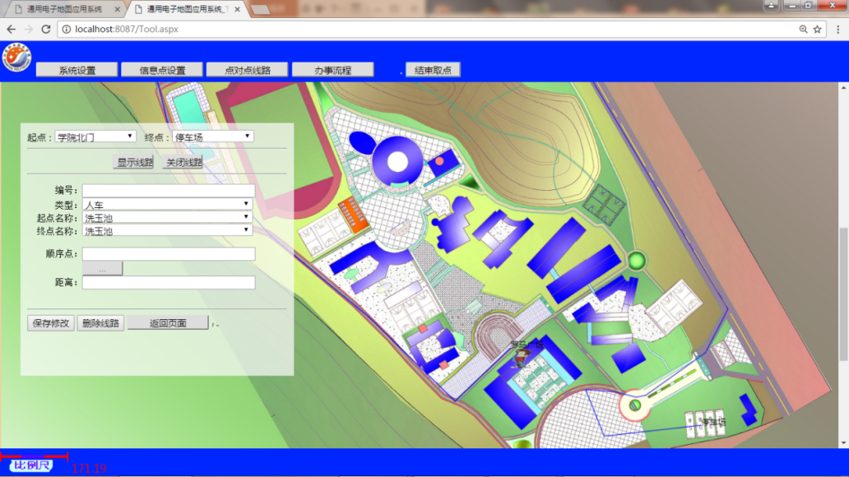
- 流程业务设置
